Administración

Actividad No# 1

Estuardo José Ochoa Salic

5TO ADMINISTRACIÓN

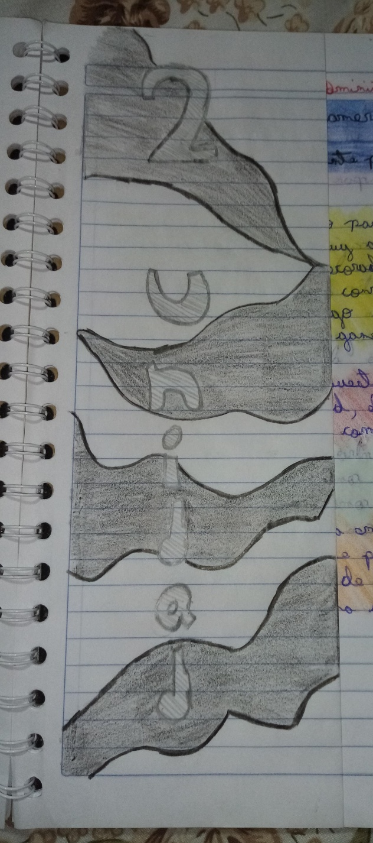

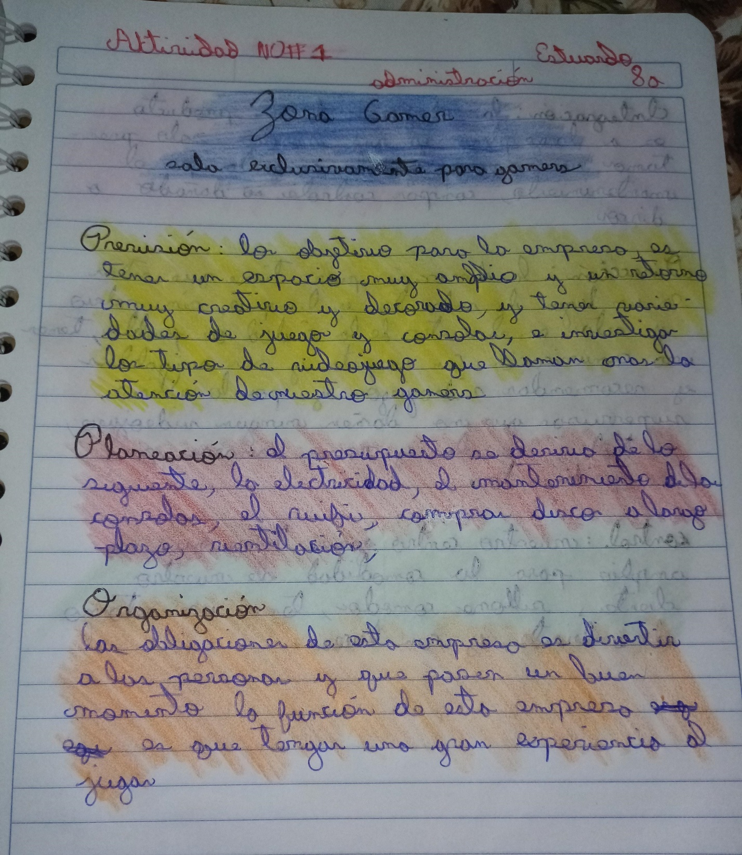

Z

